那些巧用「彩通配色」的醒目设计
“17-5641 翡翠绿” 是不是听起来很像007电影里面神秘的行动代号？哈哈，其实这是“彩通配色系统”里色彩的标准色彩命名格式。来自美国新泽西州的彩通（Pantone）是一家1962年创立的专门开发和研究色彩并且以此闻名全球的权威机构，也是最著名的色彩系统供应商之一。
“彩通配色系统”与我们所熟知的RGB配色系统、CMYK配色系统都不太一样，而且它并不只一套方案，根据行业和需求的不同彩通适配出多种不同的配色系统。在专业的配色领域当中，彩通无疑是充当着潮流引领者的角色。无论是平面设计还是网页设计、工业设计领域，彩通的影响都是根深蒂固的。他们的设计团队是由一群高度痴迷色彩的专业人士组成，他们帮设计师们精准地调色，打造或和谐、或先锋的优质作品。
这次展示的20个优秀设计作品是想向大家证明一点：有的时候仅凭色彩就足以令设计出彩。这些作品的共同点非常明显，他们的用色在视觉上居于主导地位，并且无一例外都使用了彩通的色彩方案。
1. PANTONE SKATEBOARDS BY PAVEL KULINSKY
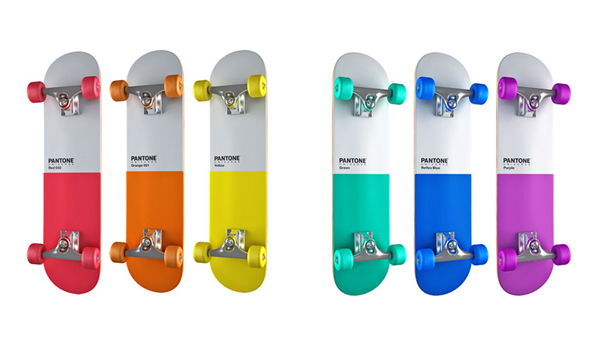
正如创作者自己所言，这套滑板的设计就是“为玩乐而生”。当然，它和其他的知名厂商也没有根本上的差别，炫酷的插图和时髦的产品设计。但是经由彩通配色系统调配之后的，整套产品的色彩就显得更加活泼，并且向用户传达出积极的情绪。

2. PANTONE PEOPLE BY MAXIM NILOV
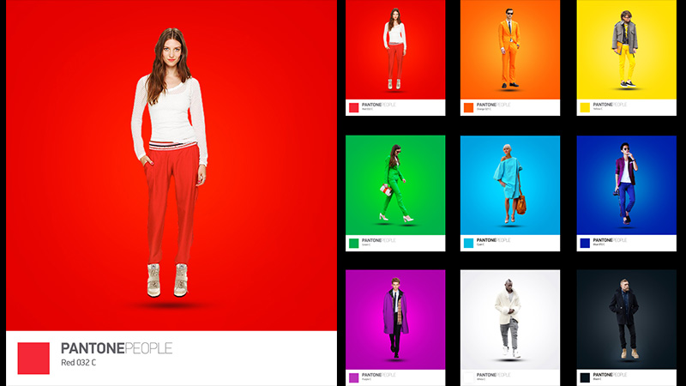
这一作品的概念应该是受到人们日常着装色彩的启发。有时候，太过于常见的细节和规律，大家往往会忽略。当设计师重新审视并且发现这种规律和倾向之后，再表现出来就显得非常有意思了。

3. PANTONE – RAIN EDITION BY MATTEO GALLINELLI&GIULIANO ANTONIO LO RE
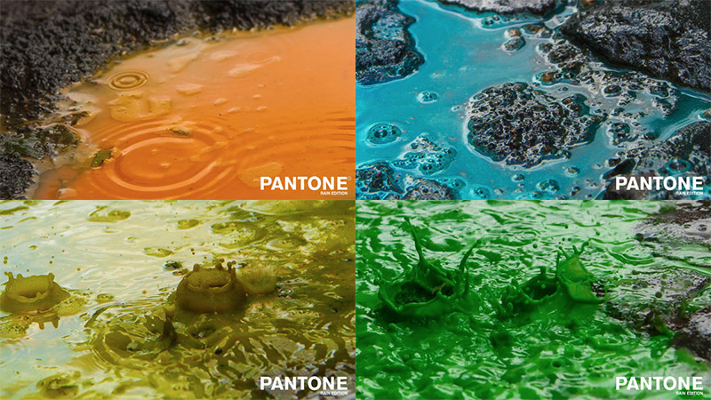
将自然的元素运用到设计中常常会造就成功的作品。在这个作品中，设计师将彩通的色彩赋予常见的水坑，将这种常见的“肮脏”的事物与美丽的色彩结合到一起，产生了奇妙的化学反应，成就了这样一个表达城市氛围的成功艺术作品。

4. PANTONE EASTER EGGS BY CARLO D’ANGELO
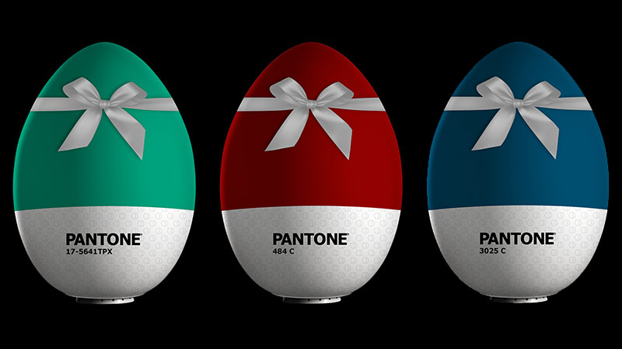
年复一年的复活节彩蛋都大同小异。设计师在此希望通过包装设计，创造与以往不一样的复活节彩蛋。这样一组色彩鲜明优雅大方的彩蛋呈现在你眼前，舍得吃吗？

5. PANTONE – NATURE – BY GIANPAOLO TUCCI
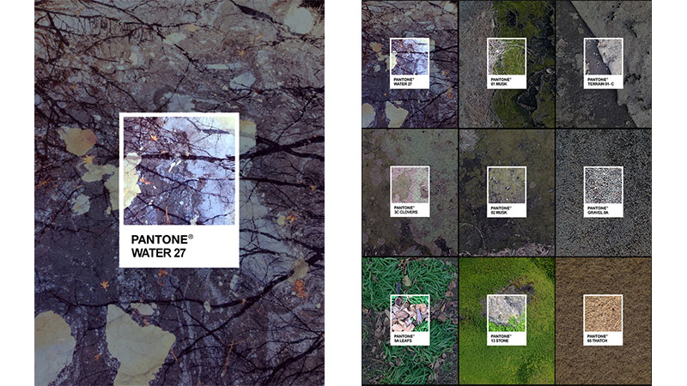
这一设计项目同样是基于自然元素。的确，自然界的色彩丰富，只是人们接触太多反而会忽略身边的这些惊艳的色彩。艺术家为我们提供了一个机会，让我们可以看看这些彩通色彩的产地，让我们可以为下一个设计项目储备素材。

6. NO PANTONE PILLOWS BY ANDREIA CONSTANTINO
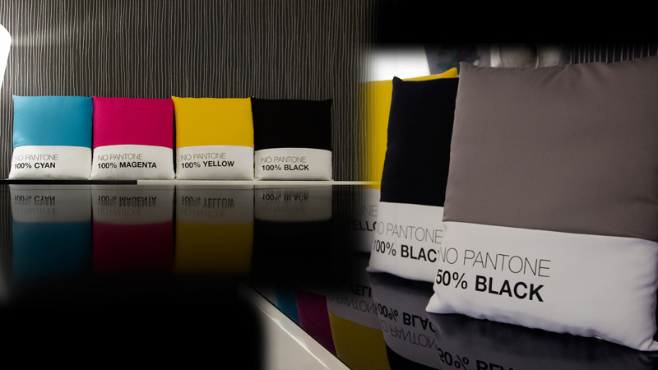
坦率地说，这种室内设计着实不多见，属于比较“极客”的设计方案。这些色彩鲜艳的抱枕在现代科技风格的房间内，很容易从诸多装饰中脱颖而出。

7. FOOD PANTONE BY RICCARDO VICENTELLI
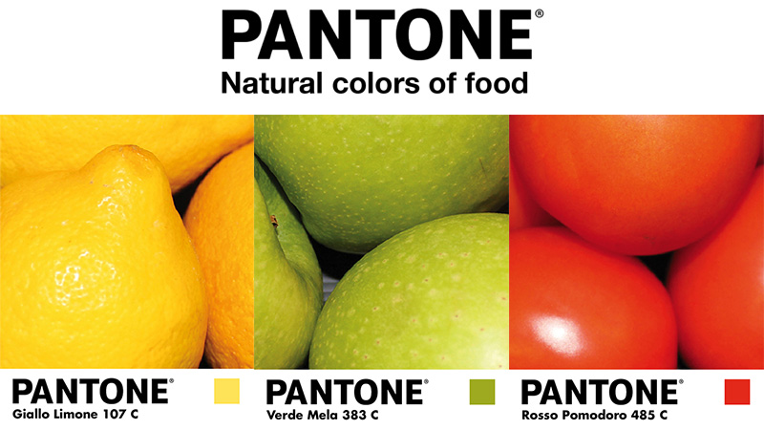
蔬菜和水果的诱人色彩本是天成，设计师抓住这些散发着自然气息的美丽图片，呈现在我们面前。色彩将快乐和愉悦传达给观看者，动人而富于设计感。

8. BALLOON TYPEFACE BY BMT LONDON
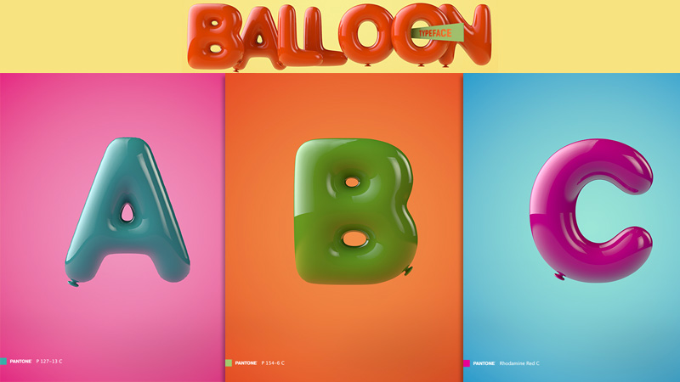
这一为儿童活动所设计的海报有着令人惊艳的拟真细节，设计师在这些可爱的气球字体上所采用的彩通配色方案，旨在为传达他对于无忧无虑童年的想象和温暖的回忆，柔和而充满希望。

9. PANTOHERO BY ALEJANDRO SALDAÑA
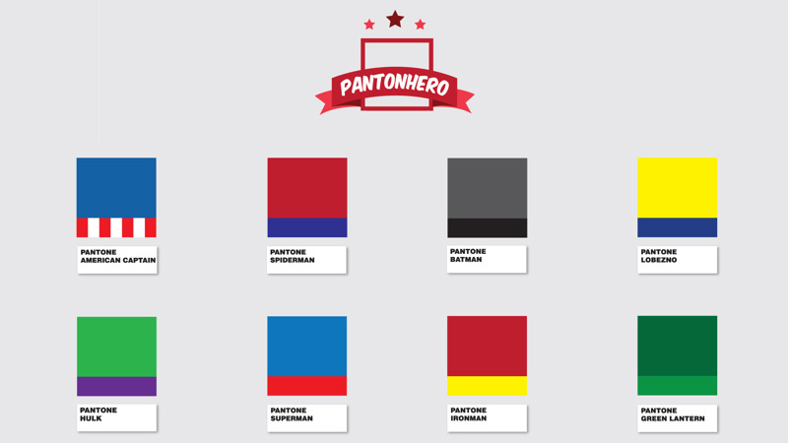
设计师的灵感来自漫威旗下的超级英雄，他将超级英雄的代表色制作成色卡。每款色卡都有几种颜色，对应一个超级英雄，如果你着实猜不出来，不妨根据下面的名字谷歌一下。

10. PANTONE – COLOR OF THE YEAR 2014 BY DIEGO MARINI
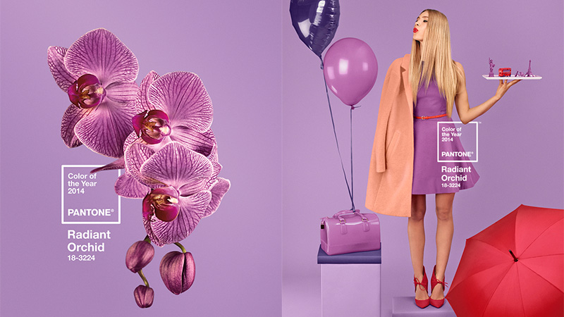
闪耀的兰花（Radiant Orchid）——这是2014年的代表色的正式名称，许多设计师已经在自己的项目中采用了这种色彩。彩通已经创造了16种堪称标志性的色彩/图像，并且涵盖了与之相关的时尚元素。

11. YOUR PANTONE GUIDE TO TEA BY EMMA BOULTER
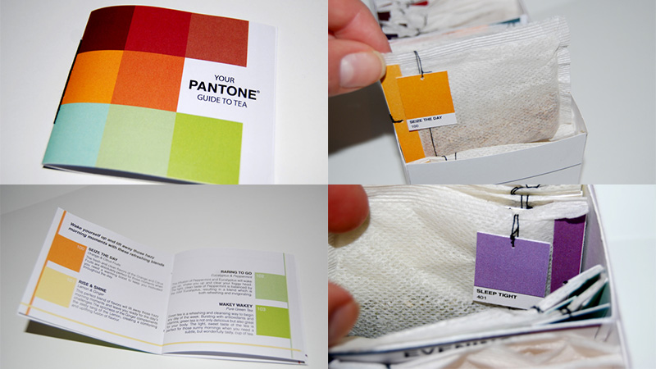
享受英式的下午茶的时候，如果有本详细的指导说明手册，应该很不错吧？这本手册记载各种不同英式下午茶的口味和特性，并且为每种不同的茶配备了一种彩通色彩，很有用吧！

12. PANTONE BY RICHARD FRASER
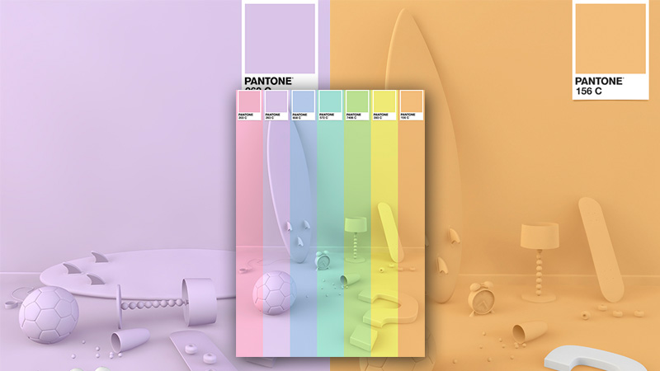
这是一个个人项目，用两种不同的彩通色彩来渲染一个3D的场景，总计7种不同的色彩供你选择。

13. CALENDARIO PANTONE BY SILVIA MACEDO
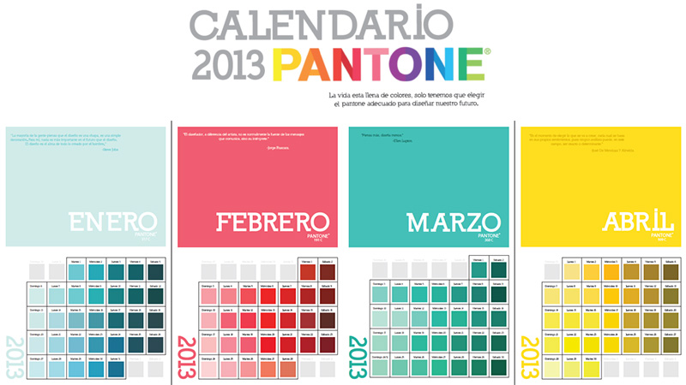
为了充分发觉彩通那种类繁多的色彩，你并不一定需要访问网站或者买一本标满色彩的彩通色标手册，Silvia Macedo的年历项目可能就能帮到你——她所制作的2013年的年历就已经标出了许多常用且足够时尚的色彩。

14. AMSTERDAM 2014 BY JOAN CARRERAS
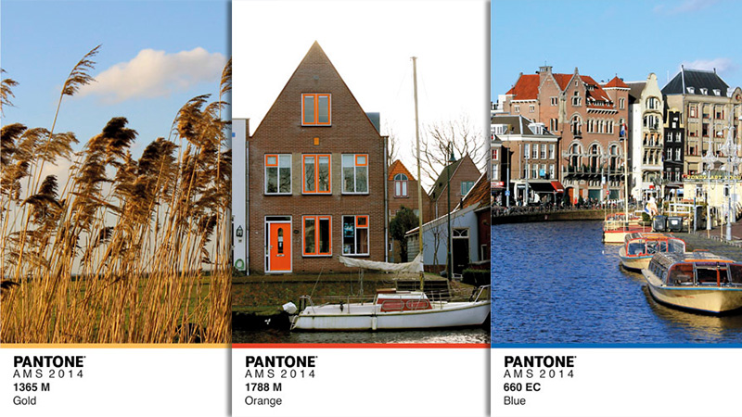
每个城市都有美丽的风景，令人流连的地标以及神秘好玩的地方。设计师试图将阿姆斯特丹所有漂亮、好玩、隐秘的地方都制作成彩通式的色标卡片。

15. DER REST VOM FEST BY M. GRAMBOW
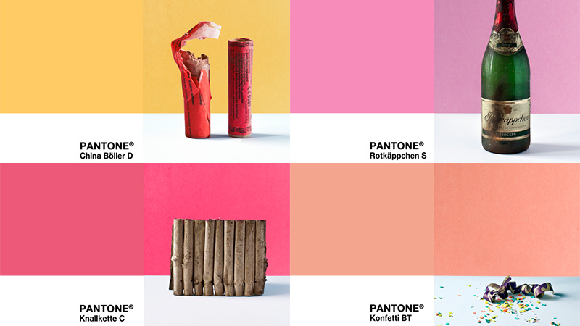
这个项目其实是一个用来辅助另一个项目而存在的。设计师想用此来展现新年过后的残羹冷炙，背景用色与图中物品形成鲜明的对比，令人印象深刻。

16. RETRO SUPERHEROES PANTONE BY VIRAJ NEMLEKAR
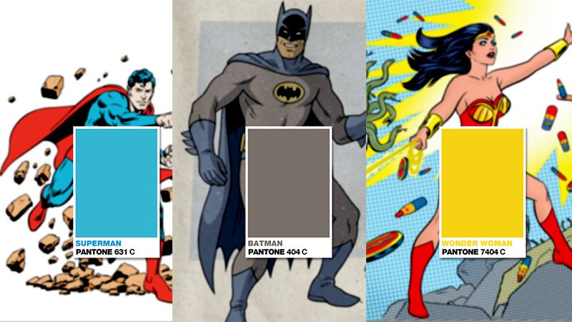
同第九个案例一样，设计师同样打算从超级英雄们的标志性服装上提取颜色，制作成彩通色标。唯一不同的是，案例9用的是漫威的英雄，而这个用的是DC的超级英雄。

17. PANTONE SHREDS BY AKRAM WILLIAM
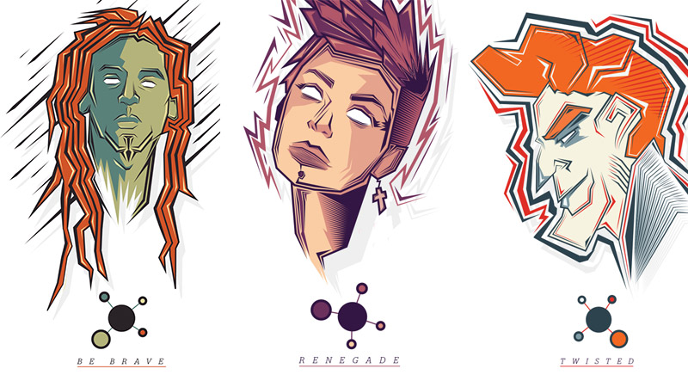
从复古的人物插画种分离出色标，其实是一个不错的选择。

18. KINDER PANTONE BY ALINE HOUDÉ-DIEBOLT
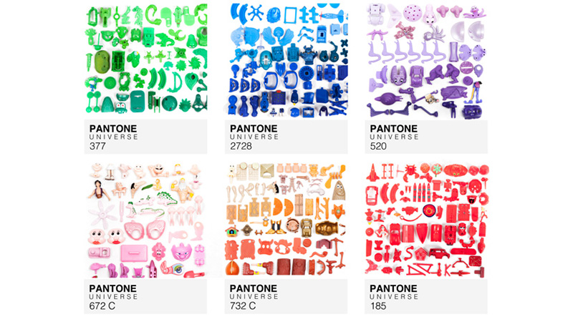
借助现实生活中的点点滴滴来创建一组连续的色标，还是蛮考校能力的。设计师使用不同玩具的零部件创建了几套连续的色彩组合，着实惊艳。其实借用这个思路来整理物品也很有意思——色彩相似的物品归类到一起。

19. PANTONE COLOR PUZZLES BY TAD CARPENTER
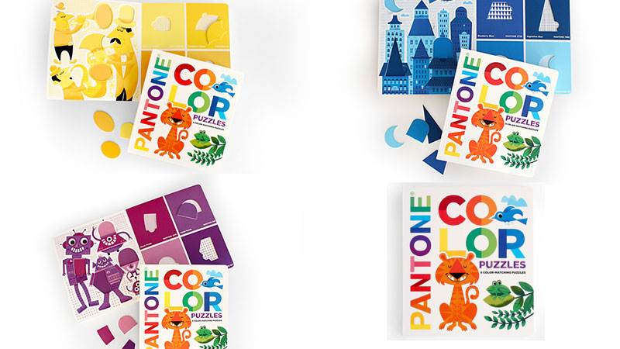
这是一个对孩子非常有价值的项目，它以一种更俏皮的方式教会孩子们如何正确地搭配色彩。

20. THE SCENT OF PANTONE BY RON HAHN
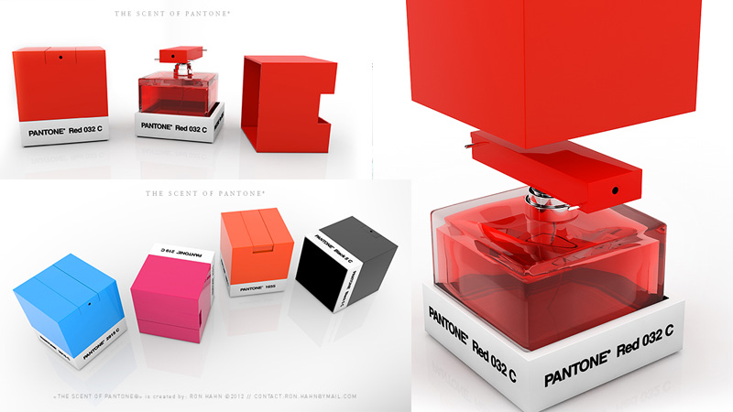
使用彩通配色系统的彩色包装放到一起着实抢眼~

原文地址：onextrapixel
翻译：@陈子木

